Kostenberekening

Materiaal: PP (kunststof)
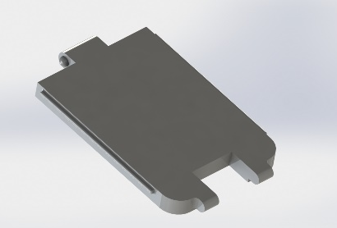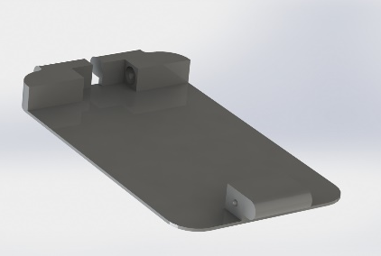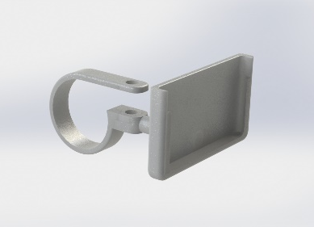
1
2
3

 | 100 stuks | 1.000 stuks | 5.000 stuks | 10.000 stuks | Extra onderdelen | Totaal
Onderdeel 1 | 27,03 | 3,07 | 0,94 | 0,66 | / | 0,66
Onderdeel 2 | 27,02 | 3,05 | 0,92 | 0,65 | / | 0,65
Onderdeel 3 | 45,14 | 4,90 | 1,32 | 0,87 | 1,5 | 2,37
Totaal bij 10.000 stuks |  |  |  |  |  | 3,68

Het produceren van alle 3 de onderdelen kost 3,68 euro bij 10.000 stuks van ieder onderdeel

